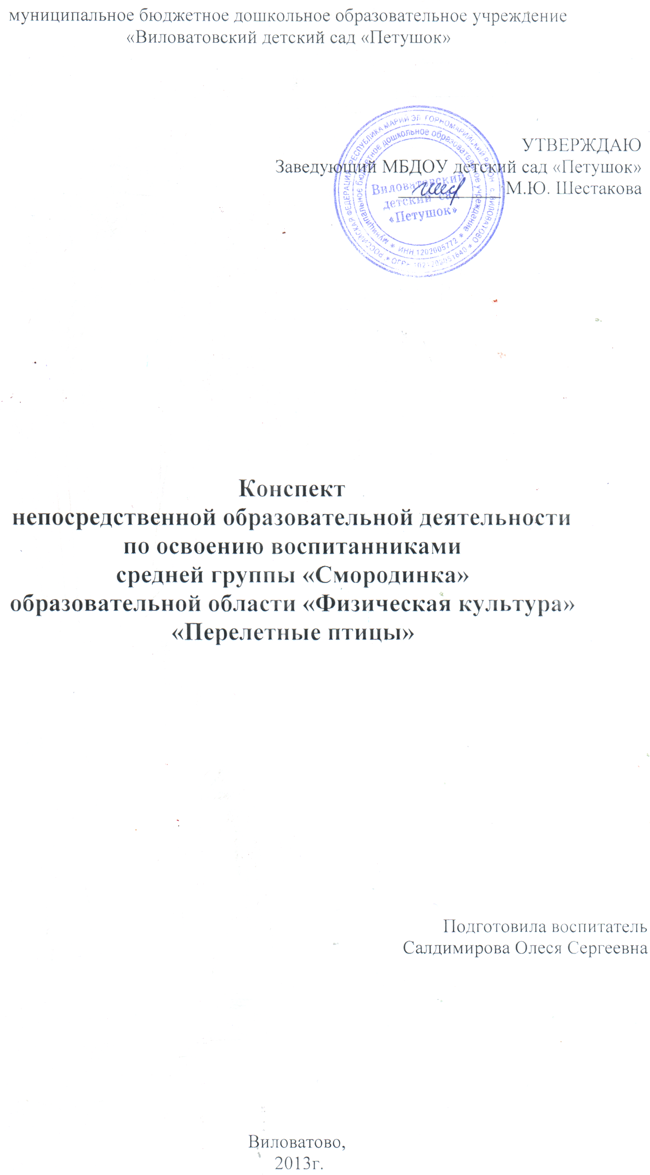
Интеграция областей:
Коммуникация, социализация, познание, музыка.
Цель:
обогащение двигательного опыта детей разнообразными видами движения.
Задачи:
- учить сохранять равновесие при ходьбе по ограниченной площади;
- учить имитировать повадки птиц;
- закреплять умение прыгать на двух ногах;
- совершенствовать навыки бега и ходьбы;
- обогащать жизненный опыт детей знакомством с окружающим миром.
Оборудование:
Гимнастическая скамейка (высота 30 см), кубики (ориентиры), обручи (на 1 обруч меньше, чем детей), маски птиц.

Ход занятия.
Дети входят в зал под музыку и строятся полукругом.
Вводная часть.
Воспитатель: Ребята, скажите, какое сейчас время года?
Дети: Весна.
В.: Правильно, весна. А что происходит весной?
Д.: Тает снег, становится тепло, солнышко греет, птицы прилетают.
В.: Правильно. Ребята, отгадайте загадку:
«На шесте – дворец,
На дворце – певец,
А зовут его…?»(Скворец)
Сегодня мы с вами превратимся в скворцов. Раз, два, три – теперь скворцы вы! Вот мы и оказались в жарких странах, и нам предстоит долгий путь в наши края.
Ходьба и бег друг за другом, ходьба между кубиками, построение в круг.
Основная часть.
- «Перышки чистят». Повороты головы вниз, вправо, влево (5-6 раз).
- «Крылышки расправляют». Поднимание правой и левой руки вверх, посмотреть на них (5-6 раз).
- «Оглядывание, нет ли опасности». Повороты туловища вправо и влево (5-6 раз).
- «Купаются». Лежа на спине, руки вверх, перекаты вправо и влево (5-6 раз).
- «Весело скворцам, они домой полетят». Прыжки на двух ногах вперед и назад с чередованием с ходьбой (20*3 раза).
- «Приготовили крылья». Дыхательные упражнения с махами рук (5-6 раз).
В.: А теперь скворцы проголодались, залетели на дерево и на ветке ищут корм.
Ходьба по гимнастической скамейке, руки в стороны, повороты головы вправо и влево (2 раза).
В.: Слетели с веточки и прыгают по травке.
Сойти со скамейки и прыгать от кубика до кубика на двух ногах(2 раза).
В.: Крылышки расправили, можем лететь в наши края.
Бег со взмахом рук (1 круг).
В.: Вот и прилетели. Нам надо с вами найти скворечники и для этого мы с вами поиграем в игру.
Подвижная игра «Скворцы».
По залу обозначаются круги (обручи) – это «скворечники». Дети – «скворцы» свободно перемещаются по залу. По сигналу: «По домам!» - «скворцы» быстро летят и стараются занять один из «скворечников». Кто из детей остался без «скворечника», тот и проиграл. Под конец игры инструктор добавляет еще один обруч и «скворцы» занимают свои «скворечники».
Заключительная часть.
В.: А теперь вы должны превратится обратно в ребят. Раз, два, три – опять ребятки вы! Вот мы и дома. Смотрите, какой долгий и тяжелый путь проделали вы. Вам понравилось?
Д.: Да.
В.: А теперь пойдем в детский сад и расскажем про наше путешествие. До свидания.
Ходьба по кругу и выход из зала.

